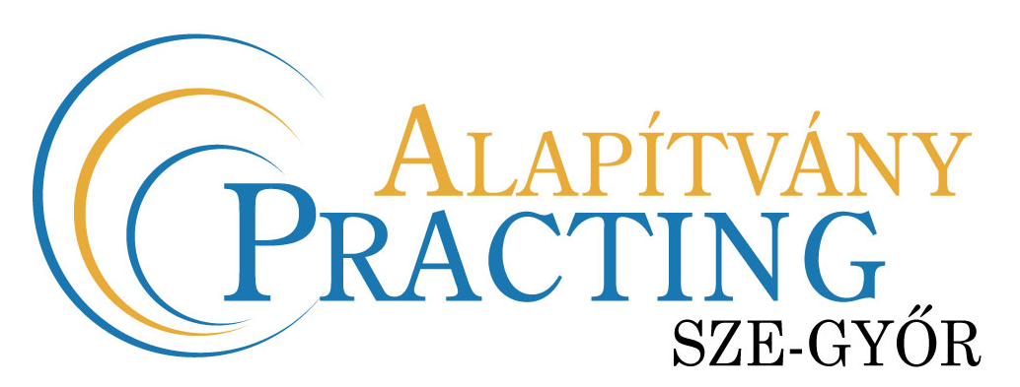
ÉRTESÍTÉS

Értesítem a t. hallgatóinkat, hogy a

"PRACTING - Gyakorlatorientált képzés "

projekt keretében - 2011/2012. tanév II. (tavaszi) félévében - eltöltendő féléves gyakorlati képzéssel kapcsolatos kérdésekről

2011. október 26-án, szerdán 13.00 órakor
a B 309. teremben

konzultációt tartunk.

Győr, 2011. opktóber 20.

Dr. Pintér József
Practing-iroda vezető

